**Dôvodová správa**

1. ***Všeobecná časť***

Poslanci za Ľudovú stranu Naše Slovensko Martin Beluský a Rastislav Schlosár predkladajú do Národnej rady Slovenskej republiky návrh zákona, ktorým sa mení a dopĺňa zákon č. 395/2019 Z. z. o občianskych preukazoch.

**Cieľom predloženého návrhu zákona je umožniť občanom SR vlastniť občiansky preukaz bez biometrických údajov.**

Minulý rok sa začali vydávať nové občianske preukazy, ktoré okrem iného obsahujú aj povinné biometrické dáta v podobe dvoch prstov a podoby tváre. Dôvod, prečo ministerstvo pristúpilo k vydávaniu nových občianskych preukazov, je ,,dobiehanie transpozičného deficitu", teda preberanie legislatívnych aktov Európskej únie do našej legislatívy.

Každý občan má právo na ochranu svojho súkromia a má mať možnosť odmietnuť nasnímanie svojich odtlačkov. Odtlačok prsta je biometrický osobný údaj, ktorý je výsledkom špecifického technického spracovania fyzických, fyziologických alebo behaviorálnych charakteristík osoby. Biometrické údaje možno považovať za informácie týkajúce sa fyzickej osoby, pretože sú to údaje, ktoré svojou povahou poskytujú informácie o konkrétnej osobe. Pomocou biometrických údajov, ako je odtlačok prsta, je osoba identifikovateľná a dá sa odlíšiť od inej osoby.

Biometrické údaje uložené v novom občianskom preukaze nebude možné použiť pre iné účely, ako je overenie pravosti samotného občianskeho preukazu a totožnosti jeho držiteľa pri prekračovaní štátnych hraníc. Slovensko však patrí do Schengenského priestoru, v rámci ktorého sú hranice medzi štátmi otvorené a na vycestovanie do iného štátu majú občania možnosť využiť cestovný pas.

Preto predkladatelia tohto zákona prichádzajú s novelou zákona o občianskych preukazoch, ktorá zavádza možnosť vyžiadať si občiansky preukaz bez elektronického čipu na vlastnú zodpovednosť každého občana.

Zároveň táto novela zákona ustanovuje ako povinný údaj na občianskom preukaze aj štátny znak Slovenskej republiky. Ten sa postupnými novými vydaniami občianskych preukazov vytráca, a preto majú navrhovatelia motiváciu ochrániť štátnu príslušnosť vyobrazením štátneho znaku do budúcnosti.

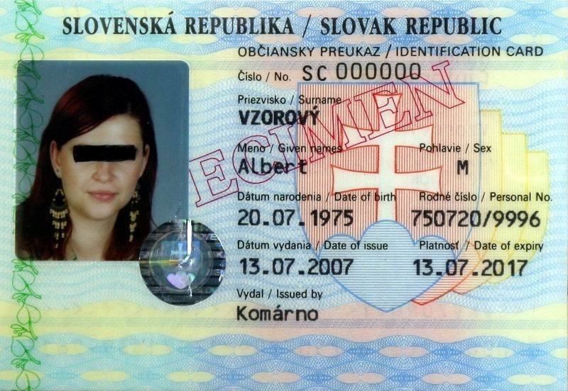

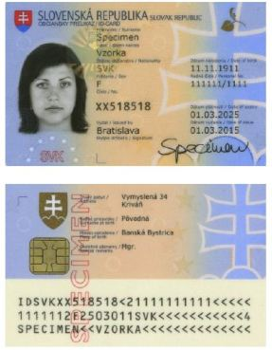

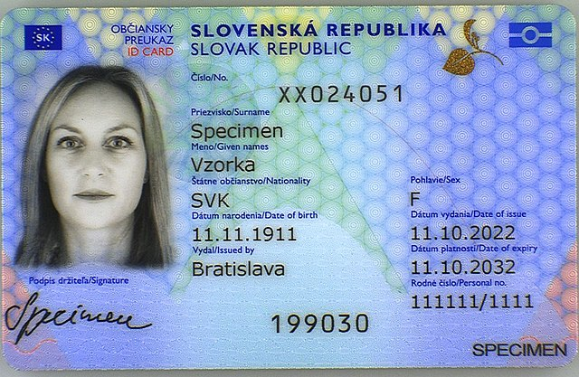

Návrh zákona je v súlade s Ústavou Slovenskej republiky, ústavnými zákonmi, inými zákonmi, nálezmi Ústavného súdu Slovenskej republiky, medzinárodnými zmluvami a inými medzinárodnými dokumentmi, ktorými je Slovenská republika viazaná.

***II. Osobitná časť***

**Čl. I**

K bodu 1:

Štátny znak Slovenskej republiky bude doplnený ako povinný údaj na občianskych preukazoch.

K bodu 2

Zavádza sa možnosť vyžiadať si občiansky preukaz bez elektronického čipu.

**Čl. II**

Navrhuje sa účinnosť zákona pätnástym dňom po jeho vyhlásení v Zbierke zákonov.